Travail pratique – Bases de données 1

**Pondération**: 25% de la session

**Noté sur**:70(la grille de correction est disponible à la fin de ce document)

**Date maximale de remise** : mardi le 30 avril à 13h05

**Dépôt :**  devoir Teams

**Conditions de réalisation** : individuel

**Tout plagiat entrainera automatiquement la note de zéro.**

# Mise en situation

Votre gestionnaire de projet favori, Alex, vous demande de mettre en œuvre une base de données pour le gérer les aspects du jeu "Donjons et Dragons", un jeu de rôle.

Afin de s’inscrire au jeu, les joueurs doivent créer un compte en entrant leur carte de crédit, un courriel (unique) et un nom d’utilisateur (unique). Ensuite, chaque joueur peut créer des personnages qui ont des sorts et des équipements. Le maître de jeu, (le *Dungeon Master*) peut créer des quêtes et assigner des personnages à ces quêtes. Les sorts sont classés par école de magie et ont un niveau. Les équipements ont un nom et un poids. Les personnages ont un nom, une date de création, des points de vie, des caractéristiques (force, dextérité, constitution, intelligence, sagesse, charisme) et un niveau. Les quêtes ont un nom et une description.

Ces concepts sont représentés dans le diagramme entités-relations disponible plus bas.

# Votre travail

## Partie 1 – Créer la base de données (10 points)

Créer la base de données nommée « DonjonsEtDragons » selon le modèle fourni plus bas. Implanter toutes les contraintes spécifiées dans le dictionnaire de contraintes, aussi disponible plus bas.

## Partie 2 – Gestion des accès (6 points)

Alex souhaite mettre en place une gestion rigoureuse des accès. Il vous demande donc de créer plusieurs utilisateurs ainsi que quelques rôles pour sécuriser l’accès aux données.

Remettez les instructions SQL nécessaires à la création des rôles et utilisateurs dans un fichier SQL différent de celui utilisé pour la création des tables.

### Rôles

|  |  |
| --- | --- |
| Nom du rôle | Accès |
| Utilisateur | * Lecture de toutes les tables * Insertion et mise à jour dans les tables de joueurs, equipements_personnages, personnages, sorts_personnages * Suppression dans les tables equipements_personnages, personnages, sorts_personnages * Exécution de routines, fonctions et déclencheurs |
| Maître de jeu (Dungeon Master) | * Lecture de toutes les tables * Insertion, mise à jour et suppression dans les tables de sorts, equipements, ecoles, classes, sorts_classes, quetes, quetes_personnages |
| Programmeur | * Création, modification et suppression de tables, de procédure, de fonction, de déclencheurs et de contraintes de clés étrangères |
| Super admin | * Toutes les opérations |

### Utilisateurs

|  |  |  |
| --- | --- | --- |
| Utilisateur | Mot de passe | Rôle |
| general | FD998rr22@ | Utilisateur |
| dwight_schrute | WebOfLies123__! | Maître de jeu (Dungeon Master) |
| pam_beesly | %scranton?1 | Maître de jeu (Dungeon Master) |
| jim_halpert | &cece_darling$ | Programmeur, Maître de jeu (Dungeon Master), utilisateur |
| kevin_malone | Tarte123 | Programmeur |
| michael_scott | &g4DS25% | Super admin |

## Partie 3 – Requêtes (50 points)

Vous recevrez un message à votre courriel du Cégep ([no_da@etudiants.cegepvicto.ca](mailto:no_da@etudiants.cegepvicto.ca)) comportant un script d’insertion de données et une liste de requêtes à implémenter.

Les données relatives aux mots de passe doivent être hashés avec l’algorithme SHA-256. Les données relatives aux cartes de crédit doivent être cryptées avec l’algorithme AES. Utiliser la clé secrète suivante pour réaliser le cryptage : $g?Fe3g6H*

Les requêtes sont divisées de la façon suivante :

* Section 1: 2 points par requête
* Section 2: 3 points par requête
* Section 3: 5 points par requête

Vos requêtes doivent répondre aux énoncés qui vous ont été remis. Elles doivent s’exécuter sur les données qui vous ont été fournies (cependant, je corrige la structure de la requête, donc il n’est pas nécessairement suffisant qu’elles retournent le bon résultat sur les données).

## Remise du travail (4 points)

Vous devez remettre 4 fichiers :

**creation.sql** : un script qui crée la structure de la base de données

**utilisateurs.sql** : un script qui définit les utilisateurs et rôles pour la BD

**insertion.sql** : le script d’insertion modifiés

**requetes.sql** : le script qui effectue les requêtes demandées

Chaque fichier doit débuter par l’en-tête suivant. Les éléments en jaune doivent être modifiés pour chaque fichier :

/*

* Description du fichier

*

* Fichier : nom du fichier

* Auteur : votre nom

* Langage : SQL

* Date : date de dernière modification

*/

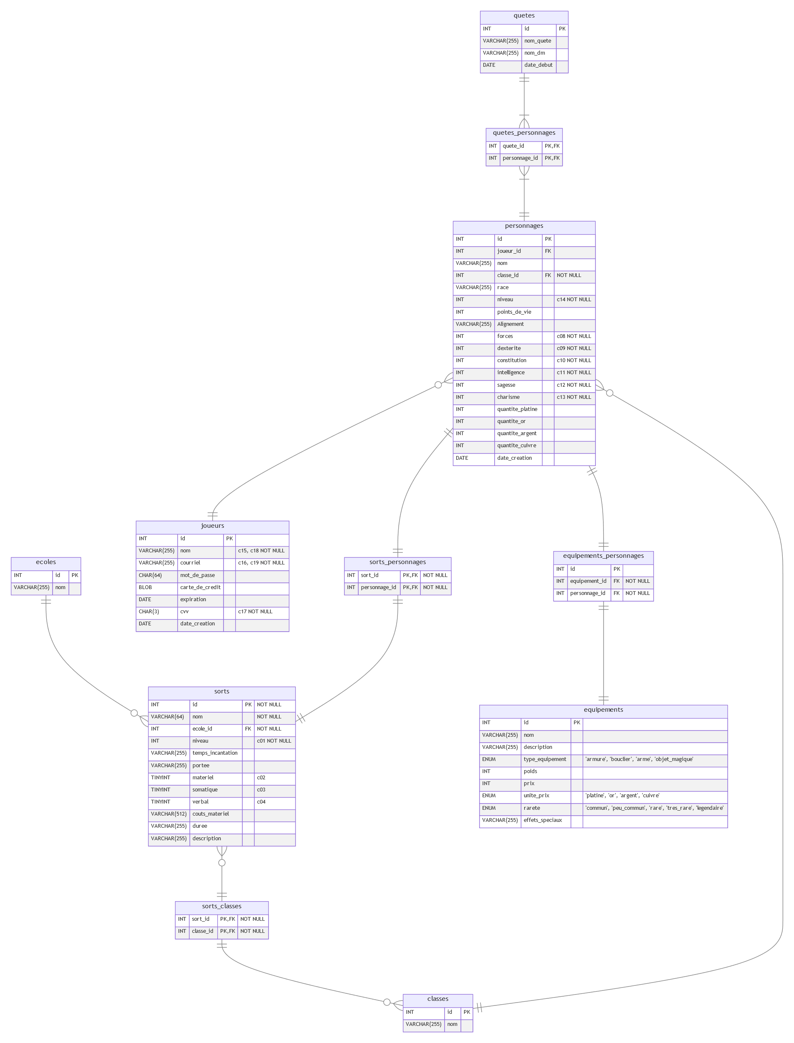

Diagramme entité-relation

# Dictionnaire de contraintes

|  |  |  |
| --- | --- | --- |
| Code contrainte | Table | Description de la contrainte |
| C01 | sorts | Le niveau du sort doit être compris entre 0 et 9. |
| C02 | sorts | La colonne materiel ne peut prendre que les valeurs 0 ou 1. |
| C03 | sorts | La colonne somatique ne peut prendre que les valeurs 0 ou 1. |
| C04 | sorts | La colonne verbal ne peut prendre que les valeurs 0 ou 1. |
| C05 | sorts | La colonne ecole_id de la table sorts doit être une clé étrangère vers la colonne ecole_id de la table ecoles. |
| C06 | sorts | La colonne ecole_id de la table sorts ne peut pas être nulle. |
| C07 | personnages | La colonne points_de_vie de la table personnages doit être un entier positif. |
| C08 | personnages | La colonne forces de la table personnages doit être un entier positif compris entre 3 et 20. |
| C09 | personnages | La colonne dexterite de la table personnages doit être un entier positif compris entre 3 et 20. |
| C10 | personnages | La colonne constitution de la table personnages doit être un entier positif compris entre 3 et 20. |
| C11 | personnages | La colonne intelligence de la table personnages doit être un entier positif compris entre 3 et 20. |
| C12 | personnages | La colonne sagesse de la table personnages doit être un entier positif compris entre 3 et 20. |
| C13 | personnages | La colonne charisme de la table personnages doit être un entier positif compris entre 3 et 20. |
| C14 | personnages | Le niveau du personnage doit être compris entre 0 et 100. |
| C15 | joueurs | Le nom doit être composé de lettres, du caractère apostrophe (') et d’espaces |
| C16 | joueurs | Le courriel doit être composé de lettres, de chiffres, des caractères trait de soulignement (_) ou point (.). Le format global du courriel doit être le suivant (3 caractères ou plus)@(2 caractères ou plus).(2 caractères ou plus) |
| C17 | joueurs | Le CVV doit être composé d’exactement 3 chiffres |
| C18 | joueurs | Le nom doit être unique |
| C19 | joueurs | Le courriel doit être unique |

# Grille de correction

|  |  |  |  |  |  |  |
| --- | --- | --- | --- | --- | --- | --- |
| **Section du travail** | **Pondération** | **Critère d’évaluation** | **Maîtrisé  (80%-100%)** | **En progression  (60%-79%)** | **À travailler  (1%-59%)** | **Non réalisé  (0%)** |
| Partie 1 | 10 | Formulation appropriée des instructions de création de la base de données | Création **correcte** de la base de données et celle-ci est nommée **adéquatement.** | Création **correcte** de la base de données. |  | La base de données **n’est pas correctement** créée. |
| La **majorité** des tables sont créées conformément au diagramme de BD. | **Plusieurs** tables sont créées conformément au diagramme de BD. | **Certaines** tables sont créées conformément au diagramme de BD. | Les tables **ne sont pas** créées. |
| Les bons types de données sont utilisés pour la **majorité** des colonnes. | Les bons types de données sont utilisés pour **plusieurs** colonnes. | Les bons types de données sont utilisés pour **certaines** colonnes. | Le type de données des colonnes est **rarement ou jamais** adéquat. |
| Utilisation appropriée des contraintes d’intégrité référentielle | Utilisation des contraintes d’intégrité référentielle adéquates dans la création de la **majorité** des tables. | Utilisation des contraintes d’intégrité référentielle adéquates dans la création de **plusieurs** tables. | Utilisation des contraintes d’intégrité référentielle adéquates dans **certaines** tables.  Les contraintes sont **ajoutées** après la création des tables. | Utilisation des contraintes d’intégrité référentielle adéquates dans **quelques tables** ou **aucune table**. |
| Détermination judicieuse des techniques à utiliser | Utilisation des contraintes d’intégrité des données (Clé primaire, colonne nullifiable, unicité des valeurs) conformément au modèle de BD, aux normes et au dictionnaire de contraintes pour la **majorité** des tables. | Utilisation des contraintes d’intégrité des données conformément au modèle de BD et au dictionnaire de contraintes pour **plusieurs** tables. | Utilisation des contraintes d’intégrité des données conformément au modèle de BD et au dictionnaire de contraintes pour **certaines** tables. | Utilisation des contraintes d’intégrité des données conformément au modèle de BD et au dictionnaire de contraintes pour **peu** de tables ou **aucune** table. |
| Utilisation appropriée des expressions régulières | Les expressions régulières permettent **l’ensemble** des valeurs permises et bloquent **l’ensemble** des valeurs interdites. | Les expressions régulières permettent **l’ensemble** des valeurs permises et bloquent **la majorité** des valeurs interdites. | Les expressions régulières permettent **la majorité** des valeurs permises et bloquent **certaines** valeurs interdites. | Les expressions régulières permettent **certaines** des valeurs permises et bloquent **peu** des valeurs interdites. |
| Partie 2 | 6 | Gestion correcte des autorisations | Les rôles et les utilisateurs sont **majoritairement** créés selon l’énoncé de besoins. | Les rôles et les utilisateurs sont **souvent** créés selon l’énoncé de besoins. | Les rôles et les utilisateurs sont **rarement** créés selon l’énoncé de besoins. | Plusieurs rôles ou utilisateurs **ne sont pas** créés selon l’énoncé de besoins. |
| Les utilisateurs et rôles possèdent **tous** les privilèges auxquels ils ont droit et **aucun** privilège auxquels ils n’ont pas droit. | Les utilisateurs et rôles possèdent **tous** les privilèges auxquels ils ont droit ou possèdent **quelques** privilèges auxquels ils n’ont pas droit. | Les utilisateurs et rôles possèdent **la plupart** des privilèges auxquels ils ont droit ou possèdent **certains** privilèges auxquels ils n’ont pas droit. | Les utilisateurs et rôles possèdent **certains** des privilèges auxquels ils ont droit ou possèdent **plusieurs** privilèges auxquels ils n’ont pas droit. |
| Partie 3 | 48 | Utilisation appropriée des clauses, des opérateurs, des commandes ou des paramètres | Les clauses, opérateurs, et commandes sont correctement utilisés pour effectuer **la majorité** des requêtes de sélection demandées. | Les clauses, opérateurs, et commandes sont correctement utilisés pour effectuer **plusieurs** des requêtes de sélection demandées. | Les clauses, opérateurs, et commandes sont correctement utilisés pour effectuer **certaines** des requêtes de sélection demandées. | Les clauses, opérateurs, et commandes sont correctement utilisés pour effectuer **peu** ou **aucune** des requêtes de sélection demandées. |
| Les règles de présentation des requêtes sont **toujours** respectées. | Les règles de présentation des requêtes sont **souvent** respectées. |  | Les règles de présentation des requêtes sont **rarement** ou **pas** respectées. |
| Fonctionnement correct des requêtes | La **majorité** des requêtes fonctionnent correctement. | **Plusieurs** requêtes fonctionnent correctement. | **Certaines** des requêtes fonctionnent correctement. | **Peu ou aucune** des requêtes fonctionnent correctement. |
| 2 | Cryptage approprié des données | Les données sont **correctement** cryptées, décryptées ou hachées selon le cas. | Les données sont correctement cryptées, décryptées ou hachées, mais **pas toujours** dans les bonnes circonstances. |  | Une donnée qui devrait être correctement cryptée, décryptée ou hachée **ne l’est pas**. |
| Remise du travail | 4 | Notation claire de la documentation d’aide à la programmation | Le format de la remise est respecté et les en-têtes de documentation sont **correctement** créés. |  | Le format de la remise est **respecté** et les en-têtes de documentation **ne sont pas correctemen**t créés. | Le format de la remise **n’est pas respecté** et les en-têtes de documentation **ne sont correctement pas** créés. |
| Total | 70 |  |  |  |  |  |

**Tout élément absent du travail reçoit la mention « non réalisé (0%) ».**